**Практическое занятие 1**

**по теме «Посадка здания на местности»**

Постановка задачи: выполнить проектную посадку здания на местности.

Алгоритм выполнения задания:

1. Привязка здания на местности.
2. Изучение рельефа местности и выполнение геологического профиля в разрезе по створу скважин.
3. Дополнительные расчетные сведения о грунтах основания.
4. Общая оценка строительной площадки.

**Примеры решения задачи:**

**1. Привязка здания на местности**

Главный фасад здания размещается по линии застройки с привязкой углов к строительной геодезической сети разбивочного плана. М 1:500 (рис. 1)

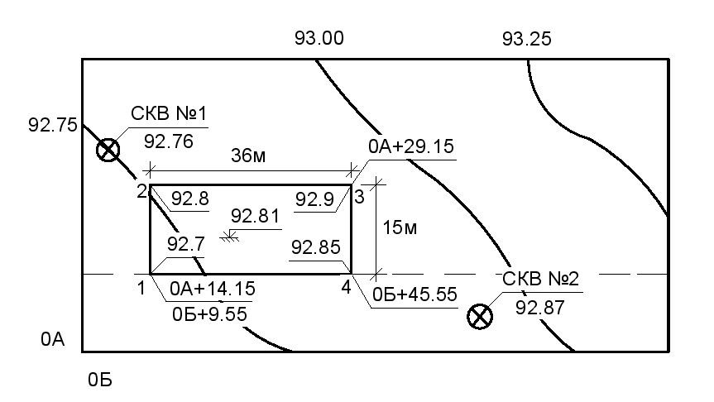

Рис.1. План строительной площадки

Высотная привязка осуществляется из условий нулевого баланса земляных работ при планировке территории строительной площадки

$$h_{pl}=\frac{\sum_{i=1}^{n}{h_{i}}}{n}=\frac{98,8+92,7+92,9+92,85}{4}=92,81 м.$$

где: *hi* – высотные отметки поверхности рельефа для углов здания,

*n* – количество углов здания в плане.

Величина максимального уклона местности:

$$i_{max}=\frac{∆h}{l_{min}}=\frac{0,25}{33}=0,00758=7,6‰.$$

где: *∆h* – превышение отметок горизонталей, м;

*lmin* – минимальное расстояние между горизонталями, м.

Вывод: естественный рельеф местности пригоден для организации строительства с незначительной планировкой.

**2. Изучение рельефа местности и выполнение геологического профиля в разрезе по створу скважин**

Геологический профиль основания оформляется по створу скважин №1 и №2.

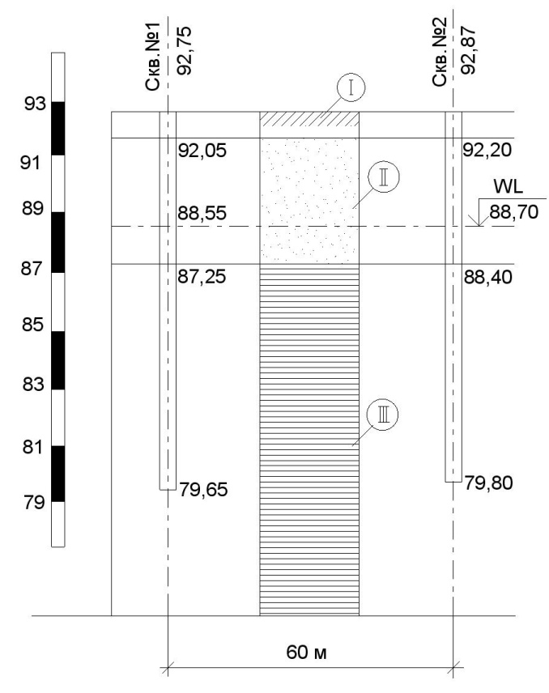

Рис. 2. Геолого-литологический разрез по створу скважины 1-2

Условные обозначения:

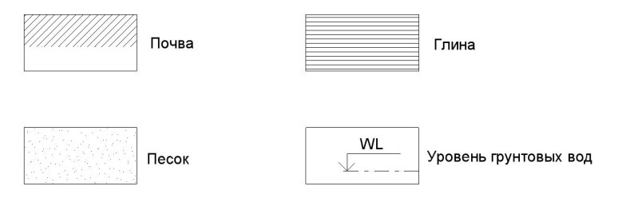

Рис. 2. Геологический профиль строительной площадки №2: 1 – растительный слой; 2 – песок мелкий, средней плотности; 3 – суглинок легкий, плотный, полутвердый с галькой

**3. Дополнительные расчетные сведения о грунтах основания**

Слой 1. Почва каштановая, суглинистая.

Слой 2. Песок мелкий, средней плотности.

Удельный вес сухого грунта

$$γ_{d}=\frac{γ}{1+ω}=\frac{18,7}{1+0,25}=14,96\frac{кН}{м^{3}}.$$

Коэффициент пористости

$$е=\frac{γ_{s}-γ_{d}}{γ_{d}}=\frac{26,6-14,96}{14,96}=0,778.$$

Степень влажности

$$S_{p}=\frac{γ_{s}∙ω}{γ_{ω}∙c}=\frac{26,6∙0,25}{10∙0,778}=0,85>0,8-песок насыщен водой.$$

Относительный коэффициент сжимаемости

$$m_{v}=\frac{β}{E}=\frac{0,937}{28}=0,0346 МПа^{-1}.$$

Расчетное сопротивление: *Rо* = 200 кПа – принимается по приложению В СП 22.13330.2011 «Основания и фундаменты».

Слой 3. Глина пылеватая, полутвердая.

Объемный вес сухого грунта

$$γ_{d}=\frac{γ}{1+ω}=\frac{18,9}{1+0,14}=16,58\frac{кН}{м^{3}}.$$

Коэффициент пористости

$$е=\frac{γ_{s}-γ_{d}}{γ_{d}}=\frac{26,9-16,58}{16,58}=0,622.$$

Число пластичности

$$I_{p}=ω_{L}-ω_{p}=0,45-0,18=0,27.$$

Показатель консистенции грунта

$$I_{L}=\frac{ω-ω_{p}}{I_{p}}=\frac{0,18-0,14}{0,27}=0,15.$$

Коэффициент относительной сжимаемости:

*ν*= 0,12; ;

*mυIII =βIII / E* = 0,967/27= 0,036 МПа-1 .

Глина малосжимаемая.

Расчетное сопротивление:  – принимается по приложению В СП 22.13330.2011 «Основания и фундаменты».

**4. Общая оценка строительной площадки**

Судя по плану горизонталей и геологическому профилю, площадка имеет спокойной рельеф ($i_{max}=7,6‰$), подземные коммуникации и выработки отсутствуют, подземные воды на глубине 4,2 м от уровня планировки, грунты слоистые, с выдержанным залеганием пластов, малосжимаемы ($m_{v}<0,1 МПа^{-1}$), незначительно различаются по сжимаемости и прочности, достаточно прочные ($R_{0}>200 кПа$) и могут служить естественным основанием здания.

**Практическое занятие 2**

**по теме «Определение глубины заложения фундаментов»**

Постановка задачи: определить проектную глубину заложения подошвы фундамента.

Алгоритм выполнения задания:

1. Глубина заложения по конструктивным требованиям.
2. Глубина заложения по условиям промерзания.
3. Выбор вариантов конструкций фундаментов.

**Примеры решения задачи:**

**1. Глубина заложения по конструктивным требованиям**

Глубина подвала $d_{в}=1,30 м.$

Принимаем конструктивно высоту фундаментной плиты $h=1,0 м.$

По конструктивным требованиям глубина заложения

$$d>d_{в}+h+0,1=1,3+1,0+0,1=2,4 м.$$

**2. Глубина заложения по условиям промерзания**

Нормативная глубина сезонного промерзания грунта из мелкого песка в районе г. Уфа составляет: м,

где:  (СНиП 23-01-99* «Строительная климатология»).

Расчетная глубина сезонного промерзания грунта:

 м,

где: *kh* = 0,5 – для здания с подвалом при расчетной среднесуточной температуре воздуха в помещении 15С (СНиП 23-01-99* «Строительная климатология»).

Глубина расположения уровня подземных вод м.

*dƒ* + 2 = 1,08 + 2 = 3,08 м;

*dw* > *dƒ* + 2м.

Согласно табл. 5.3 СП 22.13330.2011 «Основания и фундаменты» глубина заложения фундамента *d* не зависит от и принимается по конструктивным требованиям.

Принимаем м по конструктивным требованиям.

**3. Выбор вариантов конструкций фундаментов**

Для сравнения задаемся вариантами ленточных фундаментов мелкого заложения со сборной или монолитной железобетонной плитой, столбчатых монолитных абсолютно жёстких и жёстких с гибкой плитой и вариантами свайных фундаментов с монолитным ростверком при однорядном и двухрядном размещении сваи (см. рис. 1). Во всех вариантах фундаментов принимаем бетонные стеновые блоки подвала марки ФБС 24.5.6 (по табл. 1, 2 ГОСТ 13579-78 «Блоки бетонные для стен подвалов»)

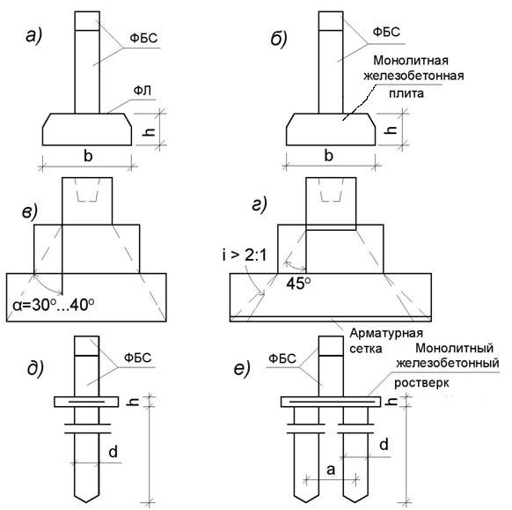

Рис. 1. Варианты конструкций ленточных, столбчатых свайных фундаментов

На рис. 1 обозначено:  *а* – сборные железобетонные плиты и бетонные стеновые блоки ленточного фундамента; *б* – монолитная железобетонная плита и бетонные стеновые блоки ленточного фундамента; *в* – абсолютно жёсткий монолитный железобетонный столбчатый фундамент; *г* – жёсткий монолитный железобетонный столбчатый фундамент с гибкой плитой; *д* – однорядный свайный фундамент с монолитным железобетонным ростверком и бетонными стеновыми блоками; *е* – двухрядный свайный фундамент с монолитным железобетонным ростверком и бетонными стеновыми блоками.

**Практическое занятие 3**

**по теме «Проектирование ленточных фундаментов»**

Постановка задачи: рассчитать и законструировать ленточный фундамент.

Алгоритм выполнения задания:

1. Определение размеров подошвы фундамента.
2. Конструирование ленточных фундаментов.

**Примеры решения задачи:**

**1. Определение размеров подошвы фундамента**

Ориентировочная требуемая ширина подошвы ленточного фундамента мелкого заложения:

$$b_{1}=\frac{f_{n}}{R_{0}-γ_{m}∙d}=\frac{500}{200-20∙1,4}=2,9 м.$$

В расчете приняты:

коэффициент надежности по грунту $γ_{g}=1$; для второго слоя грунта выше подошвы фундамента $γ_{u}'=γ_{z}'=18,7\frac{кН}{м^{3}};$ для грунта ниже подошвы фундамента осредненное расчетное значение удельного веса

$$γ_{u}=\frac{γ_{u}'∙h_{2}+γ_{sb,2}∙h_{w2}+γ_{3}∙h_{3}}{h_{2}+h_{w2}+h_{3}}=\frac{18,7∙2,38+9,3∙1,3+17,7∙7,6}{2,8+1,3+1,6}=17,0 \frac{кН}{м^{3}},$$

где $γ_{sb,2}=\frac{γ_{3}-γ_{w}}{1+e}=\frac{26,6-10}{1+0,78}=9,3 \frac{кН}{м^{3}};$

$d_{1}=h_{2}+\frac{h_{cf}∙γ_{cf}}{γ_{u}'}=0,5+\frac{0,1∙24}{18,7}=0,43 м;$

$γ_{с1}=1,3$– для песка мелкого (табл. 5.4 СП 22.13330.2011 «Основания и фундаменты»);

$γ_{с2}=1,204$– для песка мелкого и сооружения с жесткой конструктивной схемой при отношении длины сооружения к его высоте L/H = 36/15 = 2,34 м;

$k=1$, т.к. прочностные характеристики грунта (*φ* и *с*) определены непосредственными испытаниями и заданы в исходных данных;

*Mr* = 1,06, *Mg* = 5,25, *Mc* = 7,67 для слоя песка с *φn* = 29 (табл. 5.5 СП 22.13330.2011 «Основания и фундаменты»);

$k_{z}=1$, т.к. $b=2,91<10 м;$

$с_{n}=0$, для песка слоя №2 (см. грунтовые условия);

$d_{b}=1$,0 м по заданию.

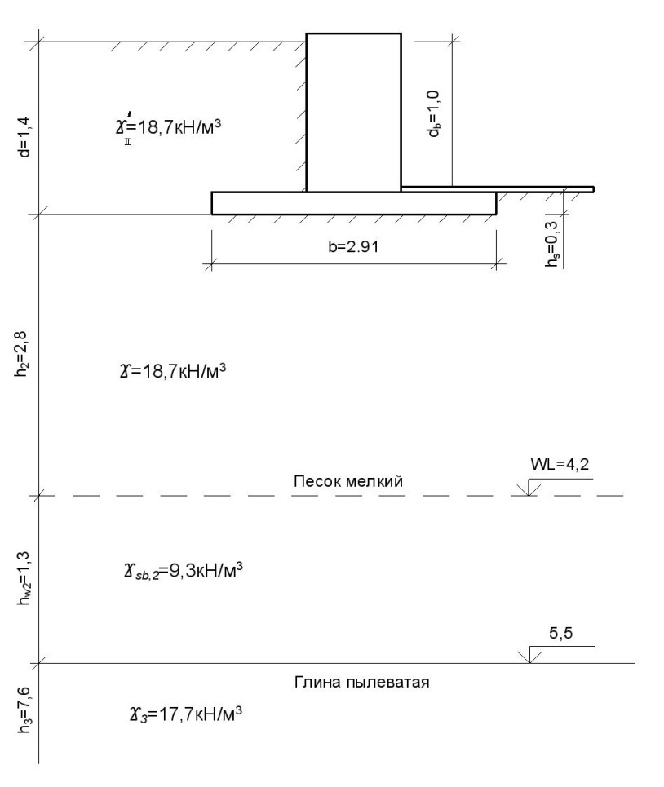

Рис. 1. Схема расположения фундамента мелкого заложения

в грунтовом массиве

Расчетное сопротивление грунта *R* под подошвой фундамента при *b = b1* = 2,91 м:



м; м.

При м

кПа;

м;

м.

При м

кПа;

м;

м.

При м

кПа;

м;

м.

Вывод: условие выполняется.

м

Принимаем  м.

**2. Конструирование ленточных фундаментов**

Сборный фундамент

Принимается сборный фундамент, состоящий из фундаментной плиты ФЛ 24.12 размером м и весом кН (табл. 1 ГОСТ 13580-85 «Плиты железобетонные ленточных фундаментов») и двух рядов стеновых бетонных блоков ФБС 24.5.6 размером м и весом (по табл. 1, 2 ГОСТ 13579-78 «Блоки бетонные для стен подвалов»).

Расчетная схема сборного фундамента показана на рис. 2.

Расчетное сопротивление грунта *R* под подошвой фундамента шириной  м будет равно кПа.

Суммарная нормативная нагрузка на 1м фундамента от собственного веса составляет кН/м.

Суммарная нормативная нагрузка на 1м фундамента от веса грунта, лежащего на фундаментной плите: кН/м,

где: м3.

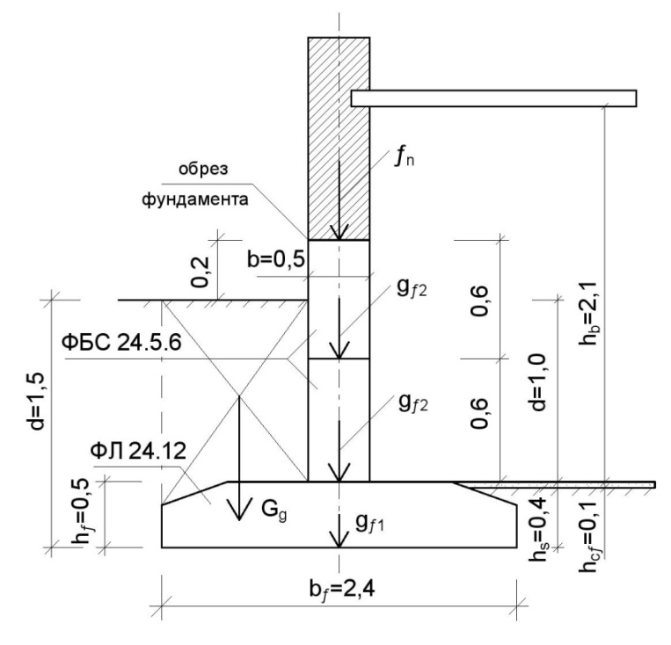

Рис. 2. Расчетная схема сборного фундамента

Среднее давление под подошвой фундамента составляет:

 кПа,

так как при м кПа.

Сборно-монолитный фундамент

Принимается сборно-монолитный фундамент, состоящий из монолитной железобетонной фундаментной плиты шириной м и высотой м и двух рядов стеновых бетонных блоков ФБС 24.5.6 размером м и весом кН (по табл. 1, 2 ГОСТ 13579-78 «Блоки бетонные для стен подвалов»).

Нормативная нагрузка от собственного веса на 1м фундаментной плиты: кН/м,

где: м2;

 – площадь поперечного сечения фундаментной плиты;

– расчетная длина подошвы ленточного фундамента, принята равной 1;

– нормативный удельный вес железобетона,

кН/м.

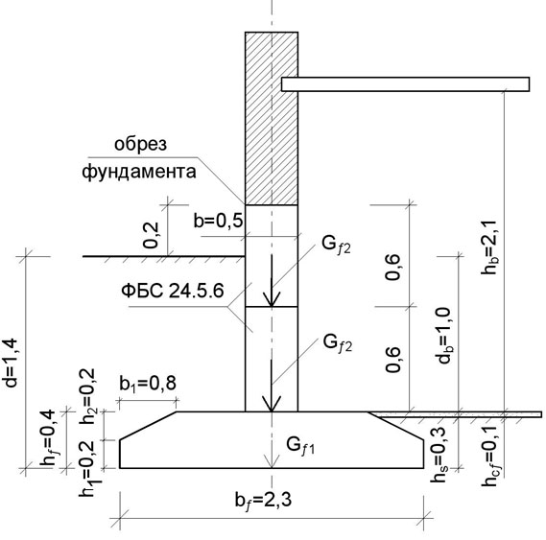

Рис. 3. Расчетная схема сборно-монолитного фундамента

Суммарная нормативная нагрузка от собственного веса на 1м фундамента кН/м.

Суммарная нормативная нагрузка от веса грунта на 1м фундаментной плиты кН/м.

где: м3.

Среднее давление под подошвой фундамента

кПа,

так как при м  кПа.

**Практическое занятие 4**

**по теме «Расчет осадки ленточного фундамента»**

Постановка задачи: определить конечную осадку ленточного фундамента методом послойного суммирования.

Алгоритм выполнения задания:

1. Определение напряжений от собственного веса грунта.
2. Расчет дополнительных напряжений от действия внешних нагрузок.
3. Определение конечной осадки фундамента методом послойного суммирования.

**Примеры решения задачи:**

Исходные данные:

грунты оснований: 1 слой – почва, м;

2 слой – песок мелкий, м, кН/м3 МПа;

3 слой – глина пылеватая, м, кН/м3 МПа;

ширина подошвы фундамента  м;

глубина заложения подошвы фундамента м;

среднее давление под подошвой кПа;

грунтовые воды на глубине 4,2 м.

1. Вертикальное напряжение от веса грунта на уровне

подошвы фундамента кПа;

подземных вод кПа;

подошвы 2 слоя кПа;

кровли 3 слоя кПа;

подошвы 3 слоя кПа.

2. Принимаем толщину элементарного слоя

м.

3. Дополнительное давление под подошвой фундамента

кПа.

Расчет осадки приведен в форме таблицы, где коэффициент α определяется по табл. 5.8 СП 22.13330.2011 «Основания и фундаменты».

Таблица 1 – Расчет осадки сборно-монолитного фундамента

|  |  |  |  |  |  |  |  |
| --- | --- | --- | --- | --- | --- | --- | --- |
| Толщина слоя, м | Расстояние от подошвы до слоя R | ζ = | α | Давление на слой σzp= α‧Pа, кПа | Среднее давление  σzр,i, кПа | Еi, кПа | Осадка элементарного слоя, мм  Si=β |
| 1 | 2 | 3 | 4 | 5 | 6 | 7 | 8 |
| 0 | 0 | 0 | 1 | 213,8 |  | 28 ‧ 103 |  |
| 0,92 | 0,92 | 0,80 | 0,871 | 188,4 | 201,1 | 5,29 |
| 0,92 | 1,84 | 1,60 | 0,642 | 137,3 | 162,9 | 4,28 |
| 0,92 | 2,76 | 2,40 | 0,477 | 102,0 | 119,7 | 3,15 |
| 0,92 | 3,68 | 3,20 | 0,374 | 80,0 | 91,0 | 2,39 |
| 0,42 | 4,10 | 3,57 | 0,340 | 72,7 | 76,4 | 1,09 |
| 0,50 | 4,60 | 4,00 | 0,306 | 65,4 | 69,1 | 27 ‧ 103 | 1,02 |
| 0,92 | 5,52 | 4,80 | 0,258 | 55,2 | 60,3 | 1,64 |
| 0,92 | 6,44 | 5,60 | 0,223 | 47,7 | 51,5 | 1,40 |
| 0,92 | 7,36 | 6,40 | 0,196 | 41,9 | 44,8 | 1,22 |
| 0,92 | 8,28 | 7,20 | 0,175 | 37,4 | 39,7 | 1,08 |
| 0,92 | 9,20 | 8,00 | 0,158 | 33,8 | 35,6 | 0,97 |
| 0,92 | 10,12 | 8,80 | 0,143 | 30,6 | 32,2 | ΣSi = 23,53 |
| 0,92 | 11,04 | 9,60 | 0,132 | 28,2 |  |

ΣSi = 23,5‧10-3м = 23,5 мм S = ΣSi < Su = 100 мм

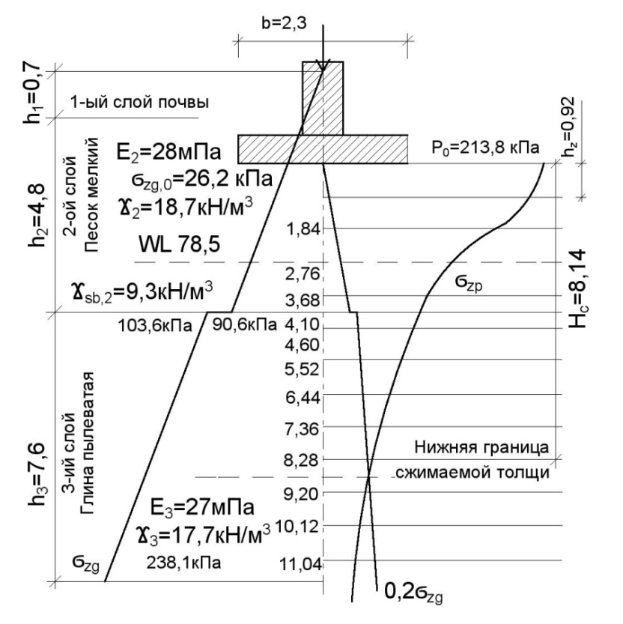

Масштаб: размеров - 1 см = 1 м; давлений - 1 см = 50 кПа.

Рис. 1. Расчетная схема осадки ленточного фундамента

**Практическое занятие 5**

**по теме «Проектирование столбчатых фундаментов»**

Постановка задачи: разработать конструкцию столбчатого фундамента.

Алгоритм выполнения задания:

1. Определение размера подошвы столбчатого фундамента.
2. Конструирование столбчатого фундамента.

**Примеры решения задачи:**

**1. Определение размера подошвы столбчатого фундамента**

Грунт несущего слоя – песок мелкий, средней плотности с удельным весом *γ* = 18,7 кН/м3 и коэффициентом пористости *е* = 0,778.

Условное расчетное сопротивление основания, сложенного песком, *Rо*= 0,2 МПа.

Глубина заложения подошвы фундамента от планировочной поверхности площадки с учетом глубины подвала *db*, толщины пола подвала *hрр*  и высоты столбчатого фундамента *hf* определяется как *d = db + hрр + hf*м.

Высота фундамента *hf,*определяется глубиной стакана *hs* равной (1…1,5)*hк*, толщиной днища стакана, определяемой из условия продавливания и принимаемой не менее 200 мм и фундаментной плиты, состоящей из одной, двух или трех ступеней высотой не более 0,5 м.

При *hк* = 400 мм принимаем *hs* = 0,6 м, толщина подстаканника 0,3 м, фундаментную плиту из двух ступеней по 0,5 м каждая.

*hf*= 0,6 +0,3 +1,0 = 1,9 м.

Следовательно, глубина заложения подошвы фундамента

*d = db + hрр + hf*= 1,0 + 0,15 + 1,9 = 3,05м.

Предварительная площадь подошвы фундамента

*A = N / (R - γmd)* = 2,160/ (0,20 – 0,02 ⋅ 3,05) = 16,00 м2;

Размеры фундамента *A = b ⋅ ℓ* = 4 ⋅ 4 = 16,0 м2.

Расчетное сопротивление грунта основания при  *b*  = 4 м.



Принимаем *R* = 400 кПа.

Площадь подошвы фундамента

*A = N / (R - γmd)* = 2,160/ (0,40 – 0,02 ⋅ 3,05) = 6,37 м2;

Принимаем монолитную плиту *A = b ⋅ ℓ* = 2,53 ⋅ 2,53 = 6,36 м2.

4 – 2,53 = 1,47, что больше 10%.

Расчетное сопротивление грунта основания

*R* = 1,565 ∙ (18,02 ∙ 2,53 + 195,321) = 377,0 кПа.

*A = N / (R - γmd)* = 2,160/ (0,377 – 0,02 ⋅ 3,05) = 6,82 м2;

*A = b ⋅ ℓ* = 2,6 ⋅ 2,6 = 6,76 м2.

2,6 – 2,53 = 0,07, что менее 10%

Расчетное сопротивление грунта основания

*R* = 1,565 ∙ (18,02 ∙ 2,6 + 195,321) = 379,0 кПа.

Вес фундаментной плиты

*Gf = Ahpγδ* = (6,76+3,24) ∙ 0,5∙ 0,024 = 0,12 мН.

Вес стакана под колонну

*Gs* = 1,0 ⋅ 1,0 ⋅ 0,9 ⋅ 0,024 = 0,021 мН

Вес грунта на обрезах фундамента

*Gq1 = (A - As) hq γq* = (6,76 – 1,0) ⋅ 0,9 ⋅ 0,018 = 0,093 мН.

*Gq2 = (A – A1) hq γq* = (6,76 – 3,24) ⋅ 0,5 ⋅ 0,018 = 0,031 мН.

*Gq =* 0,093 + 0,031=0,124 мН.

Среднее давление под подошвой фундамента



*Р* = 357 кПа < *R* = 379 кПа – условие удовлетворяется. Превышение расчетного сопротивления составляет 5,8% < 10%, следовательно, фундамент запроектирован рационально.

Окончательно принимаем для фундамента под колонну монолитную плиту размером 2,6 х 2,6 м с высотой *hп* = 0,5 м.

Расчетная нагрузка на уровне пола подвала составляет *N* = 2,490 мН.

От веса фундамента  *Gf* = 1,1∙(0,12+0,021) = 0,160 мН,

От грунта на уступах фундамента  *Gq* = 1,15 ∙ 0,124 = 0,143 мН.

Давление под подошвой фундамента от действия расчетных нагрузок

.

**2. Конструирование столбчатого фундамента**

Конструирование жесткого столбчатого фундамента производится на основании результатов расчёта с соблюдением нормативных требований.

Схема монолитного железобетонного столбчатого жесткого фундамента стаканного типа приведена на рис. 1.

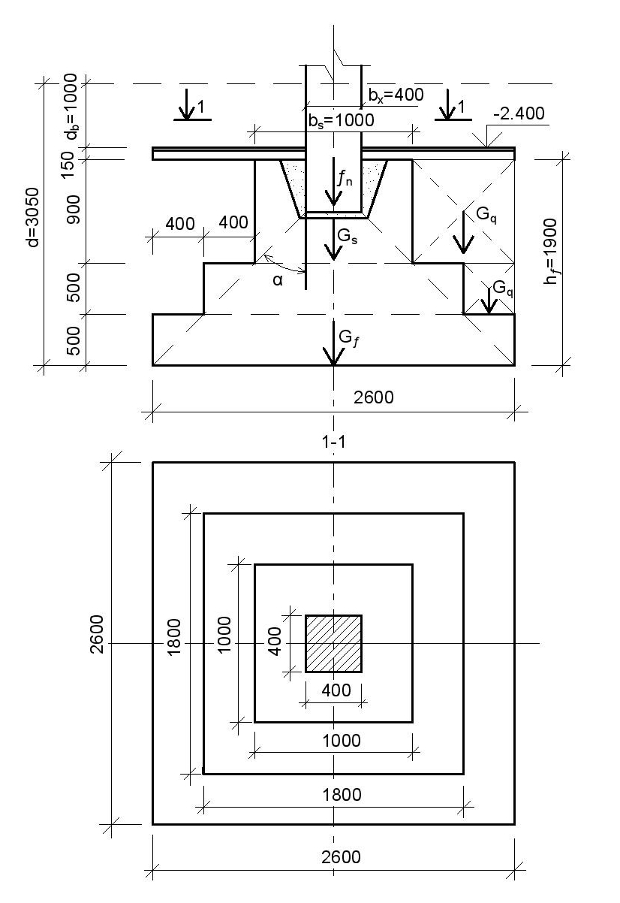



Рис. 1. Схема монолитного железобетонного столбчатого жёсткого фундамента стаканного типа

**Практическое занятие 6**

**по теме «Расчет осадки столбчатого фундамента методом эквивалентного слоя»**

Постановка задачи: определить конечную осадку столбчатого фундамента методом эквивалентного слоя.

Алгоритм выполнения задания:

1. Расчет напряжений от природного давления грунтов.
2. Определение дополнительных напряжений от действия внешних нагрузок.
3. Расчет конечной осадки фундамента методом эквивалентного слоя.

**Примеры решения задачи:**

Определить методом эквивалентного слоя осадку столбчатого фундамента, рассчитанного в п.п. 6.1 и 6.2,

*Р о* = *Р -*  *d* = 433 - 18.7 ⋅ 3.05 =375кПа,

*b* = 2,6 м,

Грунтовые условия – по заданию.

II слой – песок мелкий, средней плотности с коэффициентом Пуассона *ν* = 0,2.

При глубине заложения фундамента 3,05 м

*h =* 5,5 – 3,05 = 2,45 м

Определяем коэффициент эквивалентного слоя *Аωm*=1,01 (табл. 3, 4 учебно-методического пособия «Расчет и проектирование фундаментов»).

Толщина эквивалентного слоя *hэ= Аωmb=*1,01·2,6=2,63 м.

Мощность сжимаемой толщи *Нс=2 hэ*=2·2,63=5,26 м.

При глубине заложения подошвы фундамента *d* = 3,05 м в сжимаемую толщу входит II и III слои грунтов с модулями деформаций *ЕII*= 28 МПа, *EIII* = 27 МПа.

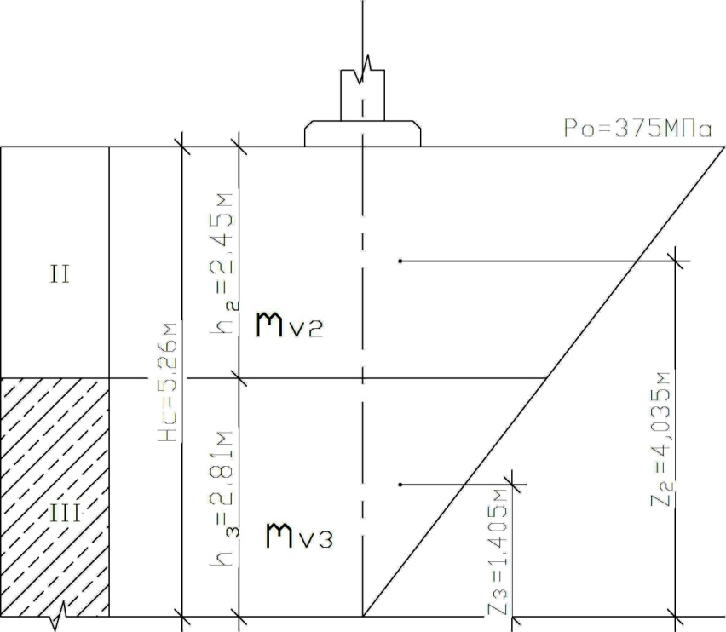

Рис. 1. Расчётная схема осадки фундамента методом эквивалентного слоя

Относительные коэффициенты сжимаемости для:

- второго слоя при *νII*= 0,2; ;

*mυII = βII / EII*=0,9/28 = 0,032 МПа-1 ;

- третьего слоя (глина пылеватая, комковая, полутвердая)

*νIII*= 0,12; ;

*mυIII =βIII / EIII*=0,96/27 = 0,035 мПа-1 ;

- средний относительный коэффициент сжимаемости



Конечная осадка фундамента

=375·2,63·3,5·10-5 = 0,0325м = 3,25 см

Проверка условия

*S* = 3,25 см < *S u* =10 см – условие удовлетворяется.

**Практическое занятие 7**

**по теме «Определение конечных осадок отдельных фундаментов с учетом их взаимного влияния»**

Постановка задачи: определить полную осадку фундаментов с учетом их взаимного влияния.

Алгоритм выполнения задания:

1. Расчет собственной осадки фундамента методом эквивалентного слоя.
2. Определение дополнительной осадки фундамента методом угловых точек от загружения соседнего.
3. Полная осадка фундаментов с учетом их взаимного влияния.

**Примеры решения задачи:**

Исходные данные:

1. Фундаменты сборные железобетонные под колонны квадратной формы размером 2,1х2,1 м; глубина заложения подошвы *d* = 19 м.

2. Дополнительное давление по подошвам фундаментов *po* = 289 кПа.

3. Грунт основания – мощный слой песка (*v* = 0,2), относительный коэффициент сжимаемости *mv* = 4,8*10-5 кПа.

Определить осадку фундаментов с учетом их взаимного влияния согласно расчетной схеме на рис. 1.

Мощность эквивалентного слоя по формуле $h_{э}=Aω_{m}b=1,01∙2,1=2,12 м,$

где: $Aω_{m}b=1,01$ при *v* = 0,2, *n = l/b* = 1 по таблице 4.

Собственная осадка фундамента по формуле

$$S_{s}=h_{э}m_{v}p_{0}=2,12∙4,8∙{10}^{-5}∙289=0,029 м=2,9 см.$$

Дополнительная осадка фундамента *Sд* от загружения соседнего определяется по методу угловых точек. Центральная точка *F* рассматриваемого фундамента 2 является угловой для прямоугольников загрузки *ACFD-I* и *ACFD-II*, прямоугольник *BCFE* загружен фиктивно.

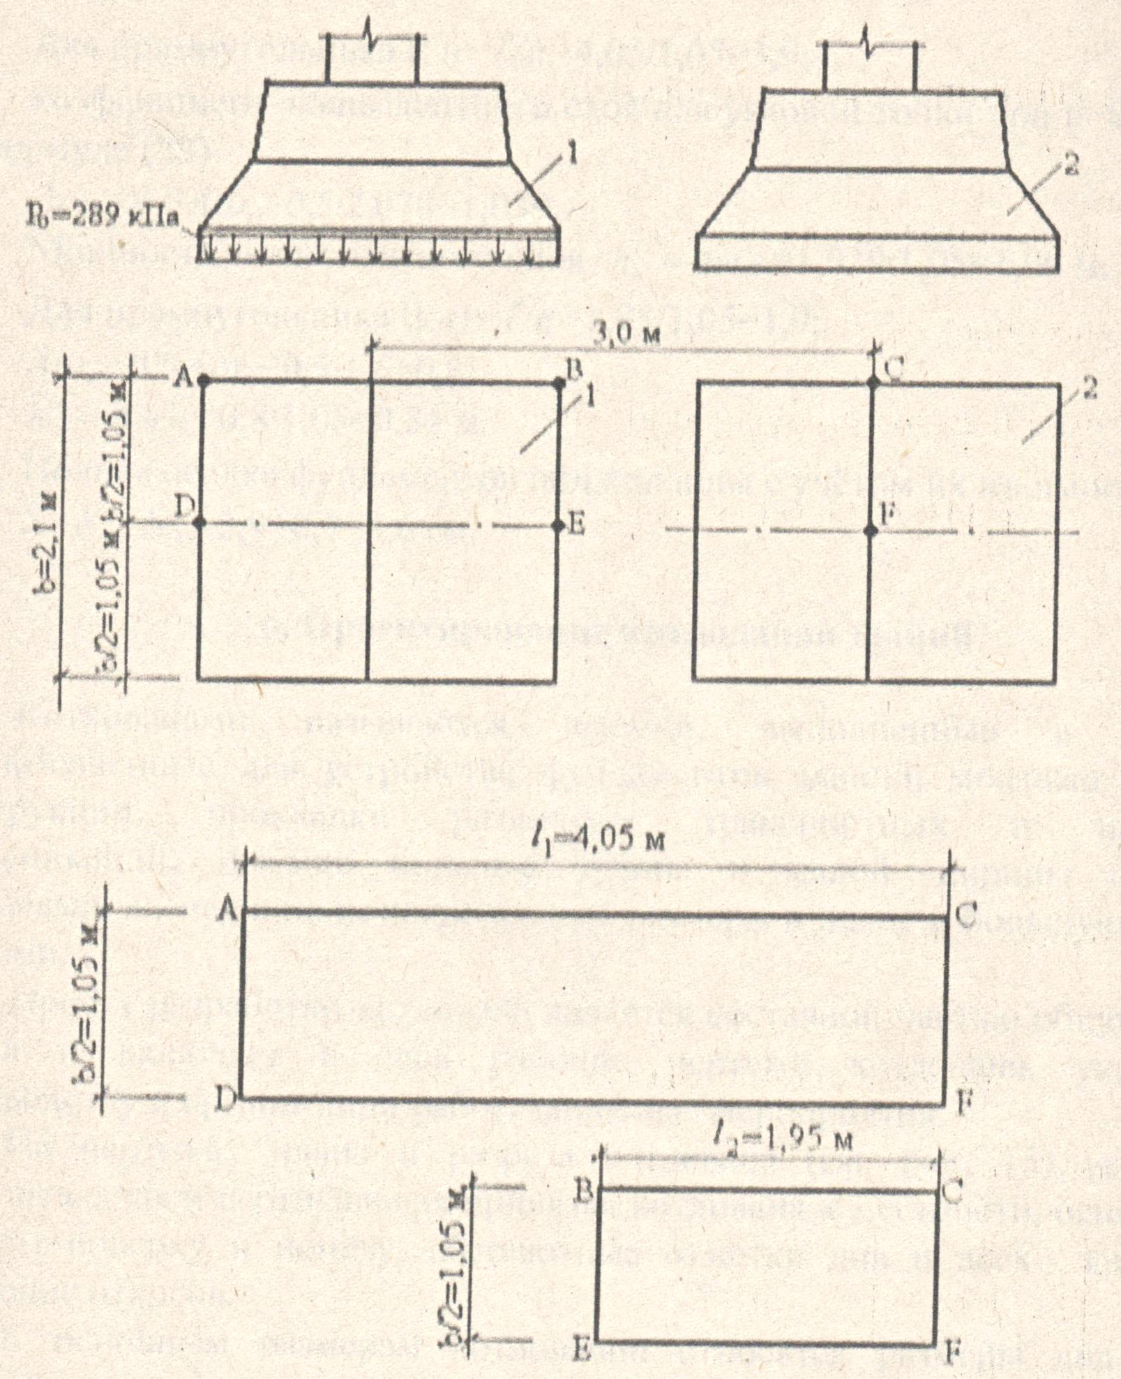

Рис. 1. Расчетная схема к определению осадки фундаментов с учетом их взаимного влияния

Дополнительная осадка в точке *F* фундамента 2 от загружения фундамента 1.

$$S_{д}=2\left(S_{F}^{I}-S_{F}^{II}\right)=2\left(h_{эс}^{I}-h_{эс}^{II}\right)m_{v}p_{0}=2\left(1,09-0,84\right),8∙{10}^{-5}∙289=694∙{10}^{-5}=0,7 см.$$

где: $S_{F}^{I} и S_{F}^{II}$– соответственно осадки угловой точки *F* прямоугольников *I* и *II*.

Для прямоугольников *I*: *n = l/b* = 4,05/1,05 = 3,9; коэффициент эквивалентного слоя для угловой точки при *v* = 0,2 по табл. 4 по формуле

$$Aω_{с}=0,5Аω_{0}=0,5∙2,078=1,039.$$

Мощность эквивалентного слоя

$$h_{эс}^{I}=Aω_{с}b=1,039∙1,05=1,09 м.$$

Для прямоугольников *II*: *n = l/b* = 1,95/1,05 = 1,9;

$$Aω_{с}=0,5Аω_{0}=0,5∙1,6=0,8;$$

$$h_{эс}^{II}=Aω_{с}b=0,8∙1,05=0,84 м.$$

Полная осадка фундаментов под колонны с учетом их взаимного влияния

*S = SS + Sд =* 2,9 + 0,7 = 3,6 см*.*

**Практическое занятие 8**

**по теме «Проектирование котлованов зданий»**

Постановка задачи: разработать рабочие чертежи котлована здания.

Алгоритм выполнения задания:

1. Определение размеров котлована здания.
2. Разработка рабочих чертежей котлована здания.

**Примеры решения задачи:**

Исходные данные:

1. Размеры здания в плане LхB = 40х15 м.

2. Глубина заложения подошвы фундамента *d* = 3,0 м.

3. Грунт основания тугопластичный суглинок.

4. Ширина сборного ленточного фундамента *b* = 2,4.

Требуется разработать рабочие чертежи котлована здания.

Ширина прохода между основанием откоса и фундаментом *a* принимается 0,8 м.

Размеры дна котлована в плане:

- длина

*Lд* = *L* + 2(*a+b*/2) = 42 + 2(0,8 + 1,2) = 46 м;

- ширина

*Bд* = *B* + 2(*a+b*/2) = 15 + 2(0,8 + 1,2) = 19 м;

Глубина котлована в точках 1, 2, 3, 4:

*h*1 = 99,90 - 97,25 = 2,65 м;

*h*2 = 99,97 - 97,25 = 2,65 м;

*h*3 = 100,85 - 97,25 = 2,65 м;

*h*4 = 100,77 - 97,25 = 2,65 м.

Размеры котлована поверху:

- длина по оси *А*

*LvА* = *Ld* + *Z*1 + *Z*4 = 46 + 1,32 + 1,76 = 49,08 м.

где: заложения *Z* определяются по крутизне естественного откоса *h/Z* = 1/0,5 по табл. 5 учебно-методического пособия «Расчет и проектирование фундаментов»:

*Z*1 = 0,5*h*1 = 0,5 · 2,65 = 1,32 м;

*Z*2 = 0,5*h*2 = 0,5 · 2,72 = 1,36 м;

*Z*3 = 0,5*h*3 = 0,5 · 3,6 = 1,80 м;

*Z*4 = 0,5*h*4 = 0,5 · 3,52 = 1,76 м;

- длина по оси *Г*

*LvГ* = *Ld* + *Z*2 + *Z*3 = 46 + 1,36 + 1,8 = 49,16 м.

- ширина по оси 1

*Вv1* = *Вd* + *Z*1 + *Z*2 = 19 + 1,32 + 1,36 = 21,68 м.

- ширина по оси 8

*Вv8* = *Вd* + *Z*3 + *Z*4 = 19 + 1,80 + 1,76 = 22,56 м.

Рабочие чертежи плана и разреза котлована показаны на рис. 1.

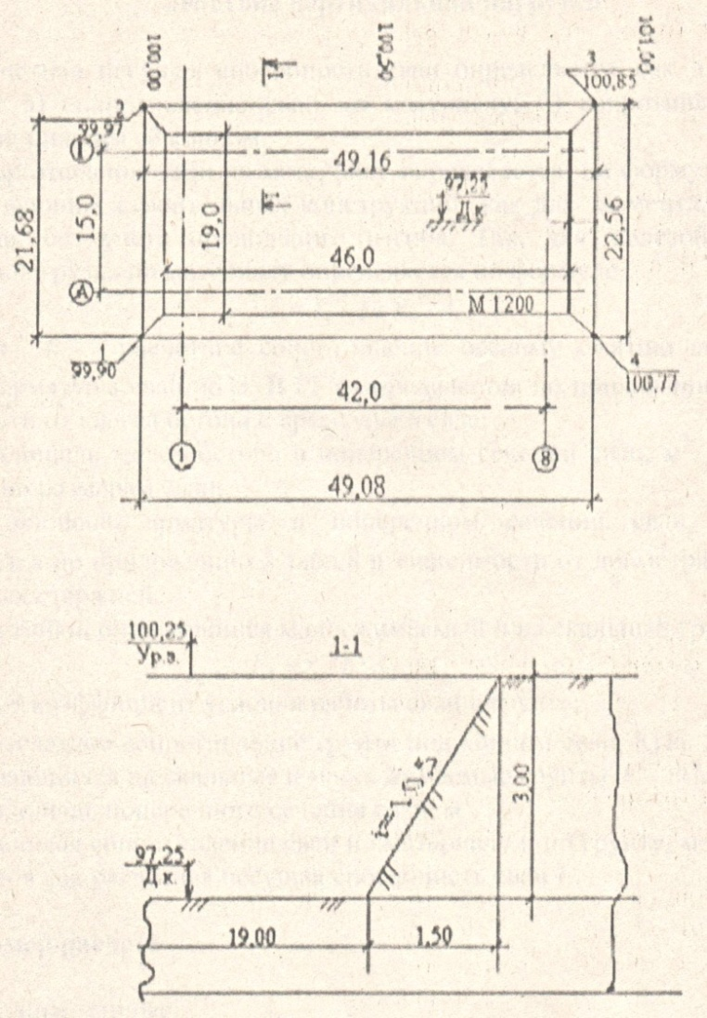

Рис. 1. Оформление рабочего чертежа котлована